Задание. Зарисовать рисунки, обозначенные в тексте и заполнить таблицу, приведенную в конце теоретического материала

ВЫДЕЛИТЕЛЬНЫЕ ТКАНИ

Отделение метаболитов от протопласта обычно называют секрецией, а выделение веществ из клетки и выведение из сферы метаболизма – экскрецией.
Структуры, участвующие в секреции, широко варьируют по местоположению в теле растения, степени сложности. В зависимости от того, выделяются секреты наружу или накапливаются внутри, секреторные структуры делят на: наружные (экзогенные) и внутренние (эндогенные).

НАРУЖНЫЕ СЕКРЕТОРНЫЕ СТРУКТУРЫ

К ним относят железистые волоски, железки, нектарники, осмофоры, пищеварительные железки, гидатоды.

Железистые волоски и железки (рисунок 1). Зарисовать рисунок 1 (1, 5)

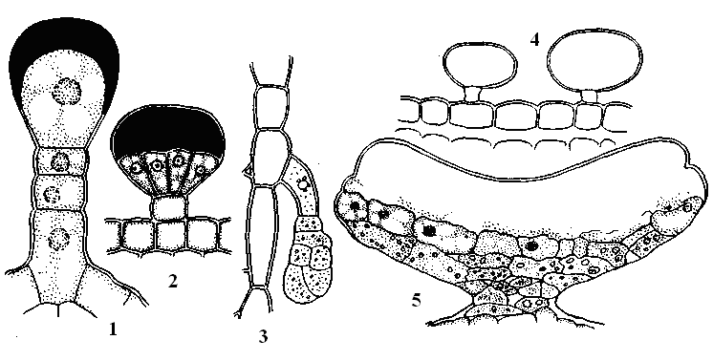
Рисунок 1 – Железистые волоски и пельтатная
(щитовидная) железка
1 – волосок пеларгонии с экскретом, выделенным под кутикулу; 2 – волосок розмарина; 3 – волосок картофеля; 4 – пузырчатые волоски лебеды с водой и солями в вакуолях; 5 – пельтатная железка листа черной смородины.

К наружным железистым волоскам относятся жгучие волоски (рисунок 2). Зарисовать рисунок 2

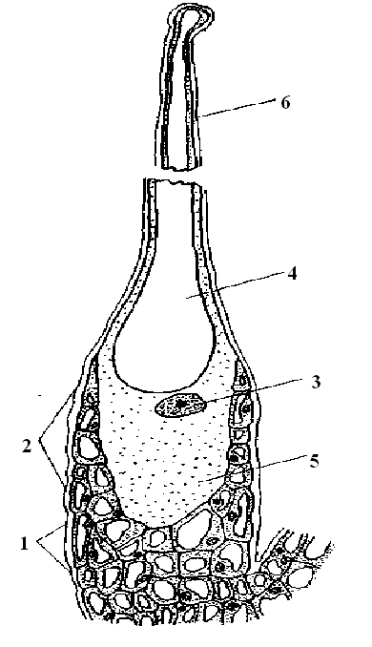
Рисунок 2 – Жгучий волосок листа крапивы
1 – основание волоска; 2 – жгучая клетка; 3 – ядро; 4 – вакуоль; 5 – цитоплазма; 6 – обломившийся кончик жгучей клетки

Оболочка волоска крапивы в верхней его части пропитана солями кремния, а в нижней его части – карбонатом кальция. Нижний пузыревидный конец погружен между клетками эпидермы, а на верхнем конце имеется округлая головка, которая отламывается при соприкосновении. Острый конец вонзается в кожу животного или человека, и содержимое изливается в ранку, вызывая жжение.
Железки – это более сложные образования, они развиваются не только из эпидермальных, но и из субэпидермальных клеток. Железки имеют головку, сидящую на ножке или прямо на эпидерме. Они встречаются у черной смородины, тополя, растений из семейств губоцветные, сложноцветные, многочисленны у почечных чешуй каштана конского, розы, тополей. Их выделения, вероятно, способствуют перенесению низких температур. У представителей семейств маревые, свинчатковые, злаки и других имеются солевые железки, которые выделяют избыток минеральных веществ, поступающих по ксилеме.
Нектарники – это железистые структуры, выделяющие нектар – сахаристую жидкость, в составе которой раствор сахаров, примесь белков, спиртов, ароматических веществ. Он привлекает опылителей – насекомых и птиц. Развиваются нектарники в цветках (флоральные нектарники) и на вегетативных частях растения (экстрафлоральные нектарники). Нектарники цветка занимают различное положение: в базальных частях тычинки, в виде кольца под тычинками, в виде диска в основании завязи или между тычинками и завязью, на лепестках, чашелистиках, цветоложе. Экстрафлоральные нектарники располагаются на стеблях, листьях, прилистниках, на осях соцветий. Морфологически нектарники очень разнообразны: чашевидные, нитевидные, трубчатые, головчатые, дисковидные и т.д.
Осмофоры – особые железки, выделяющие летучие вещества. Встречаются у растений из семейств кирказоновых, ластовневых, орхидных. Осмофоры могут иметь вид крыльев, ресничек, ворсинок.
Гидатоды – водяные устьица – структуры, которые выделяют капли воды из внутренних частей листа на его поверхность. Этот процесс называется гуттацией. Выделяемая при этом вода содержит соли, сахара, органические вещества. Так растение освобождается от избытка воды и солей. Располагаются гидатоды обычно на верхушке листьев, по концам зубчиков, напротив разветвленных жилок.
К наружным выделительным тканям относят пищеварительные железки насекомоядных растений (росянка, пузырчатка). Железистые волоски росянки состоят из многоклеточной ножки и овальной головки. Выделяемая этими железками жидкость содержит ферменты, с помощью которых перевариваются органические вещества пойманных мелких животных. Из ножки в головку входят спиральные трахеиды. Они окружены тремя слоями клеток, из которых два наружных функционируют как секреторные.

ВНУТРЕННИЕ ВЫДЕЛИТЕЛЬНЫЕ ТКАНИ

Представлены секреторными клетками – идиобластами, вместилищами выделений, смоляными ходами, млечниками.
Секреторные клетки – идиобласты располагаются поодиночке или небольшими группами среди других тканей и более или менее отличаются от клеток основной паренхимы. Они содержат разнообразные вещества: бальзамы, смолы, масла, таннины, слизи, камеди, а также кристаллы солей. Их классифицируют по их содержимому. Один из обычных типов – масляные клетки. Они начинают накапливать терпены внутри маленького пузырька, прикрепленного к стенке клетки. По мере накопления экскрета пузырек увеличивается и занимает полость клетки.
Кристаллоносные клетки – это клетки, содержащие кристаллы различных форм и размеров. Они имеются в лубе, древесине, первичной коре, сердцевине и могут не отличаться от соседних клеток по форме или быть отличными.
В них производится нейтрализация ядовитых веществ, например щавелевой кислоты путем связывания ее ионами кальция и перевод их в неактивную форму в виде твердых образований различной формы. Чаще всего они содержат кристаллы щавелевокислого кальция (оксалата кальция) в виде друз, стилоидов, рафид (рисунок 3), а также углекислый кальций.
Зарисовать рисунок 3

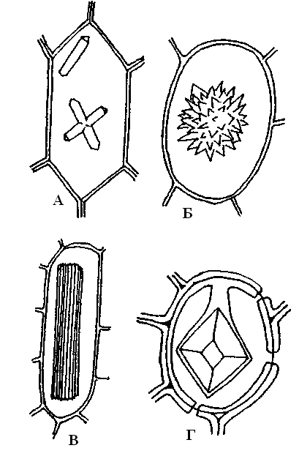

Рисунок 3 – Отложения оксалата кальция
А – одиночный и двойниковый кристаллы в клетках чешуи лука; Б – друза в клетке стебля ревеня; В – рафиды в клетке стебля винограда; Г – кристалл, сросшийся с оболочкой клетки листа лимона

Секреторные вместилища представляют собой полости, располагающиеся среди клеток других тканей. Они образуются схизогенным или лизигенным способом. Схизогенные вместилища возникают в результате разрушения межклеточной (срединной) пластинки, состоящей из пектиновых веществ, и расхождения клеток. Образовавшаяся полость выстлана секреторными клетками, образующими эпителий, клетки которого и выделяют в нее различные продукты метаболизма: смолы, бальзамы, слизи. Такие межклетники встречаются у растений семейств зонтичные, аралиевые, у хвойных.
Лизигенные вместилища образуются в результате разрушения (лизиса) целых клеток после накопления секрета в межклетниках. Они обычно окружены этими разрушенными клетками. Встречаются в околоплоднике цитрусовых растений, в листьях эвкалипта. Экскрет в лизигенных вместилищах, по-видимому, вырабатывается клетками до их разрушения.
Вместилища могут быть шаровидными (бобовые, миртовые) или в виде каналов (хвойные, аралиевые, зонтичные).
Млечники – клетки или ряды слившихся клеток, содержащих жидкость, называемую латексом, или млечным соком, и образующие сложную систему, пронизывающую различные ткани тела растения. Латекс состоит из жидкой основы, в которой суспензированы органические частицы. Жидкость – это клеточный сок, взвешенные частицы – углеводороды класса терпенов (эфирные масла, бальзамы, смолы, камфора, каучук). Латекс содержит много белка (фикус), сахара (сложноцветные), таннинов, алкалоидов (мак). Наиболее изучен латекс каучуконосов (1800 видов). Из-за очень ценных качеств природный каучук широко используется человеком. Латекс многих растений имеет большое промышленное значение, так как является сырьем для получения алкалоидов, аминокислот, гликозидов, каучука. Возникают млечники еще в зародыше, распределены по всему растению, но приурочены чаще всего к какой-то одной ткани. Чаще других они встречаются во флоэме как надземных, так и подземных органов. О функции млечников существует несколько точек зрения: проводящая, секреторная, защитная.

Заполните таблицу:
ВЫДЕЛИТЕЛЬНЫЕ ТКАНИ

Тип секреции | Наименование | Продукты  выделения | Местонахождение в органах растения
Внешняя | железистые волоски
 | железки
 | нектарники
 | гидатоды
 | осмофоры
Внутренняя | схизогенные  вместилища
 | лизигенные вместилища
 | млечники

